LATIJNSE TEKSTEN HOOFDSTUK 6

met extra regel wit



# 6.1a Verzoek om informatie

Beste Tacitus,

Je vraagt me het einde van mijn oom voor jou te

beschrijven. Op die manier kun je er namelijk ‘een

completer beeld’ van geven voor latere generaties.

5 Dankjewel! Want voor mij is het duidelijk: wanneer

zijn dood wordt verheerlijkt door jou is er eeuwige

roem voor weggelegd.

Natuurlijk, hij is gestorven tijdens de verwoesting

van de prachtigste landschappen, samen met hele

10 steden en hun inwoners, tijdens een ramp die de

mensen nog lang zal heugen. Daarmee leeft hij in

zekere zin al voor altijd voort. En natuurlijk, hij is de

auteur van tal van werken van blijvende waarde.

Maar de onvergankelijkheid van jouw geschriften zal

15 nog veel bijdragen aan zijn voortbestaan.

Gelukkig de mensen die door gunst van de goden

een van tweeën kunnen: daden verrichten die een

beschrijving verdienen of teksten schrijven die lezers

verdienen. En het allermeest gelukkig de mensen

20 aan wie beide is gegeven! Tot die laatste groep zal

mijn oom behoren, dankzij zijn eigen boeken en die

van jou.

Met des te meer genoegen neem ik op mij wat je me

vraagt, ja, ik wil niets liever.

# b Een ongewone wolk

25 Erat Miseni classemque imperio praesens regebat.

Nonum Kal. Septembres hora fere septima mater mea indicat ei apparere nubem inusitata et magnitudine et specie.

Usus ille sole, mox frigida, gustaverat iacens studebatque; poscit soleas, ascendit locum ex quo maxime miraculum illud

30 conspici poterat. Nubes — incertum procul intuentibus ex quo monte; Vesuvium fuisse postea cognitum est — oriebatur, cuius similitudinem et formam non alia magis arbor quam pinus expresserit.

Nam longissimo velut trunco elata in altum quibusdam

35 ramis diffundebatur, credo quia recenti spiritu evecta,

dein senescente eo destituta aut etiam pondere suo victa in latitudinem vanescebat, candida interdum, interdum sordida et maculosa prout terram cineremve sustulerat.

Magnum propiusque noscendum ut eruditissimo viro

40 visum. Iubet liburnicam aptari; mihi si venire una vellem

facit copiam; respondi studere me malle, et forte ipse quod scriberem dederat.

# a Reddingsactie

Egrediebatur domo; accipit codicillos Rectinae Tasci imminenti periculo exterritae — nam villa eius subiacebat, nec ulla nisi

45 navibus fuga — : ut se tanto discrimini eriperet orabat.

Vertit ille consilium et quod studioso animo incohaverat obit maximo. Deducit quadriremes, ascendit ipse non Rectinae modo sed multis — erat enim frequens amoenitas orae — laturus auxilium.

50 Properat illuc unde alii fugiunt, rectumque cursum recta gubernacula in periculum tenet adeo solutus metu, ut omnes illius mali motus, omnes figuras, ut deprenderat oculis, dictaret enotaretque.

Iam navibus cinis incidebat, quo propius accederent, calidior

55 et densior; iam pumices etiam nigrique et ambusti et fracti igne

lapides; iam vadum subitum ruinaque montis litora obstantia. Cunctatus paulum an retro flecteret, mox gubernatori ut ita faceret monenti ‘Fortes’ inquit ‘fortuna iuvat: Pomponianum pete.’

# b Stabiae



Die bevond zich in Stabiae, aan de andere kant van de baai ( de

60 kustlijn wijkt er met zachte curven terug zodat de zee landinwaarts

komt) en zat dus nog goed. Acuut gevaar was er nog niet maar

het was wel zichtbaar, en als alles zich uitbreidde zou het alsnog

heel dichtbij komen. Daarom had Pomponianus spullen laten

inladen op schepen, met het vaste voornemen te vluchten zodra

65 de tegenwind was gaan liggen.

Quo tunc avunculus meus secundissimo invectus, complectitur trepidantem consolatur hortatur, utque timorem eius sua securitate leniret, deferri in balineum iubet; lotus accubat cenat, aut hilaris aut — quod aeque magnum — similis hilari.

70 Interim e Vesuvio monte pluribus locis latissimae flammae altaque incendia relucebant, quorum fulgor et claritas tenebris noctis excitabatur. Ille agrestium trepidatione ignes relictos desertasque villas per solitudinem ardere in remedium formidinis dictitabat. Tum se quieti dedit et quievit verissimo quidem somno;

75 nam meatus animae, qui illi propter amplitudinem corporis gravior et sonantior erat, ab iis qui limini obversabantur audiebatur.

Maar de ruimte die toegang gaf tot het vertrek raakte vol met

een mengsel van as en puimsteen. Er lag al een dikke laag en

80 als ze er nog langer bleven zouden ze er niet meer uit kunnen.

Mijn oom wordt dus gewekt en komt naar buiten. Voegt zich bij

Pomponianus en de anderen, die wakker waren gebleven.

Gezamenlijk overleg. Moeten ze binnenshuis blijven of juist

de openlucht opzoeken? Want door de talrijke, heftige bevingen

85 stond het hele huis te trillen. Muren en daken leken losgeraakt,

het was alsof ze heen en weer zweefden.

Maar buiten was er weer het risico van vallende puimstenen,

al waren die dan licht en poreus. Men woog de gevaren tegen

elkaar af en koos voor het laatste. Voor mijn oom was het een

90 van beide argumenten die de doorslag gaf, voor de rest een van

beide schrikbeelden.

# a In de open lucht

Iam dies alibi, illic nox omnibus noctibus nigrior densiorque; quam tamen faces multae variaque lumina solabantur.

Placuit egredi in litus, et ex proximo aspicere, ecquid iam mare

95 admitteret; quod adhuc vastum et adversum permanebat.

Ibi super abiectum linteum recubans semel atque iterum frigidam aquam poposcit hausitque. Deinde flammae flammarumque praenuntius odor sulpuris alios in fugam vertunt, excitant illum.

100 Innitens servolis duobus assurrexit et statim concidit,

ut ego colligo, crassiore caligine spiritu obstructo, clausoque stomacho qui illi natura invalidus et angustus et frequenter interaestuans erat.

Ubi dies redditus (is ab eo, quem novissime viderat,

105 tertius), corpus inventum integrum illaesum opertumque ut fuerat indutus: habitus corporis quiescenti quam defuncto similior.

# b Tot slot

Interim Miseni ego et mater — sed nihil ad historiam, nec tu aliud quam de exitu eius scire voluisti. Finem ergo faciam.

110 Eén ding nog: wat in deze brief staat heb ik allemaal zelf

meegemaakt, ofwel direct na afloop ( als berichten nog het

meest naar waarheid zijn) van anderen gehoord. Jij moet er

het belangrijkste maar uithalen. Een brief schrijven is iets

anders dan historiografie. En schrijven aan een vriend iets

115 anders dan voor alle mensen.

Houdoe,

Plinius

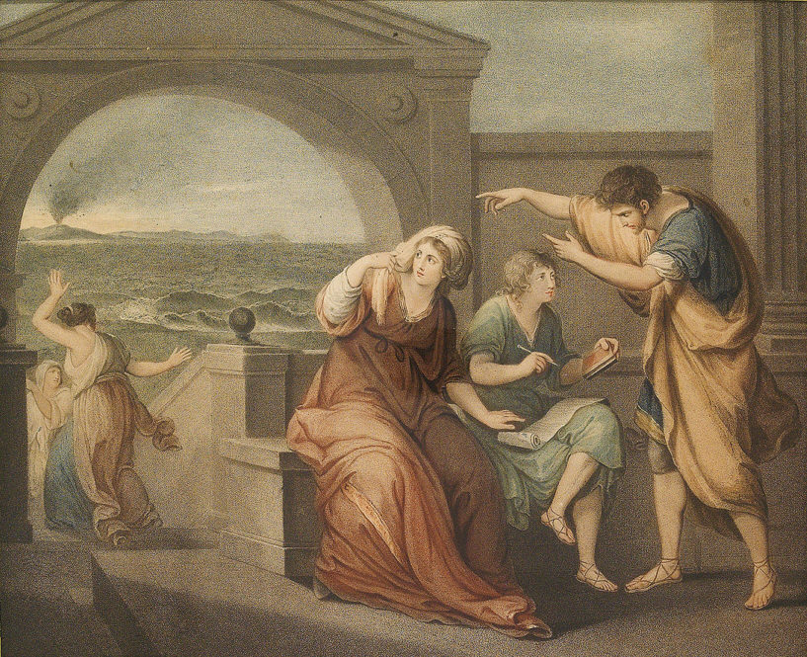

**Epistula VI 20**

Beste Tacitus,

Je zegt dat jij, daartoe gebracht door de brief die ik je, toen je dat

vroeg/op jouw verzoek over de dood van mijn oom heb geschreven,

verlangt te vernemen niet alleen welke angsten ik, die te Misenum was

5 achtergelaten/-gebleven, (immers dat had ik, toen ik begon, afgebroken),

had doorstaan, maar ook welke lotgevallen*. Hoewel mijn geest huivert*

*(het) zich te herinneren* ..., zal ik beginnen.

Plinius blijft braaf studeren

Toen mijn oom was vertrokken heb ik zelf de overige tijd besteed aan

de studie/studeren (daarom immers was ik thuis gebleven); vervolgens

10 (volgde er) een bad, maaltijd, een onrustige en korte slaap. Gedurende

vele dagen was er een beving van de aarde/aardbeving voorafgegaan,

minder beangstigend, omdat (die) in Campanië gewoon is; maar in die

nacht werd zij zo krachtiger, dat men niet geloofde dat alles bewogen

werd, maar omver geworpen werd. Mijn moeder stormde/brak mijn

15 slaapkamer binnen; was aan het opstaan om haar op mijn beurt te

wekken, als ze zou rusten/slapen. We gingen zitten op het terras van

het huis, dat de zee scheidde van het huis met een bescheiden ruimte.

Ik aarzel of ik mijn gedrag/het standvastigheid of domheid moet noemen

(ik bracht immers mijn 18e jaar door/was 17 jaar oud: ik vraag een boek

20 van Titus Livius, en ik lees als het ware in rust/zogenaamd rustig, en

maak zelfs, zoals ik was begonnen, een uittreksel. Kijk een vriend van

mijn oom, die onlangs uit Spanje naar hem was gekomen, gaat, zodra hij mij

en mijn moeder ziet zitten, mij echter zelfs (ziet) lezen, tekeer tegen háár

geduld, míjn onbezorgdheid. Ik was geenszins slapper/niet minder aandachtig

25 gericht op het boek.

Op de vlucht

Toen echter zei diezelfde vriend uit Spanje feller en dringender: ‘Als jóúw

broer, jóúw oom leeft, wil hij dat jullie behouden zijn; als hij omgekomen

is, heeft hij gewild dat jullie overlevend zijn/overleven.

Wat/waarom aarzelen jullie dus om weg te gaan? Wij antwoordden dat wij

30 het niet zover zouden laten komen dat wij, onzeker over zijn redding over

de onze zouden overleggen. Niet langer aarzelend rukt hij zich weg/snelt hij

weg en verwijdert zich in volle vaart uit het gevaar. Niet veel later daalde

die wolk naar de aarde/grond, bedekte de zeeën; hij had Capri al omgeven

en verborgen, had wat van Misenum naar voren uitsteekt (al) weggenomen

35 (aan het zicht).

Mijn moeder wil niet meer verder

Toen smeekte mijn moeder (mij), spoorde (me) aan, beval, dat ik op elke mogelijke manier zou vluchten; (dat ik) als jongeman immers (dat) kon, dat

zij, zwaar/uitgeput door jaren en lichaam goed zou sterven, als zij (maar) niet

de oorzaak van mijn dood (geweest) zou zijn. Ik (zei) daarentegen dat ik niet

40 behouden zou zijn tenzij samen met haar; vervolgens dwing ik haar, haar

hand stevig vastpakkend/vastgepakt hebbend, er een pas aan toe te voegen/

de pas te versnellen. Ze gehoorzaamt met moeite en ze beschuldigt zichzelf,

dat ze me vertraagt. Reeds (is er) as, tot nu toe echter zeldzaam. Ik kijk om:

een dichte nevel bedreigde de aarde/landen, die ons, zich als een bergstroom

45 uitstortend over de aarde volgde. ‘Laten we afbuigen’ zeg ik ‘zolang als we

(nog kunnen) zien, opdat we niet op straat omver gegooid/gelopen door een menigte van (ons) vergezellenden/van mensen die met ons meelopen in de duisternis worden vertrapt.’

Paniek in de duisternis

Nauwelijks waren we gaan zitten, en (het was) nacht - niet zoals een maanloze

50 (nacht) of bewolkte, maar zoals op gesloten plaatsen, wanneer het licht is gedoofd. Je had het gehuil van vrouwen kunnen horen, van baby’s het gekrijs, geschreeuw van mannen; sommigen zochten hun ouders, anderen hun kinderen, anderen hun echtgenoten met hun stem[men], herkenden (hen) aan hun stem[men]. Dezen beklaagden hun eigen lot, die dat van de hunnen/hun

55 familieleden; er waren er, die uit angst voor de dood smeekten om de dood; velen hieven hun handen naar de goden, meerderen verklaarden dat er nergens meer enige goden waren en dat deze nacht de eeuwige en laatste (nacht was) voor de wereld.

Terug naar Misenum

Teruggekeerd naar Misenum, brachten wij, nadat onze lichamen zo goed

mogelijk waren verzorgd, een gespannen en aarzelende nacht in hoop en vrees

60 door. De angst was sterker; want de beving van de aarde duurde voort, en ook bespotten de meeste hysterische personen/de meesten hysterisch met angstaanjagende voorspellingen zowel hun eigen als andermans rampen. Wij hadden echter zelfs toen niet, hoewel we het gevaar ervaren hadden én het afwachtten, het plan om weg te gaan, totdat er een bericht kwam van mijn

65 oom.

Afsluiting

Deze dingen, geschiedschrijving helemaal niet waardig, zul je lezen, terwijl je nog niet weet of je ze zult beschrijven, en je moet jezelf, jij die er namelijk om hebt gevraagd, verwijten maken, als ze zelfs geen brief waard zullen schijnen.

Houdoe,

70 Plinius.

